砥砺前行，漫步海底
——记刘勇工作室2月27日活动
文/王琴跃
学期伊始，余寒尤厉，冻风时作，工作室成员们学习研究的热情却丝毫不减。2019年2月27日，双流区刘勇名师工作室成员齐聚棠外，邀请区教研员李艾璘老师，与市级工作室成员一道研究学习，联合完成《海底两万里》名著阅读教学教师用书前期编写讨论工作。
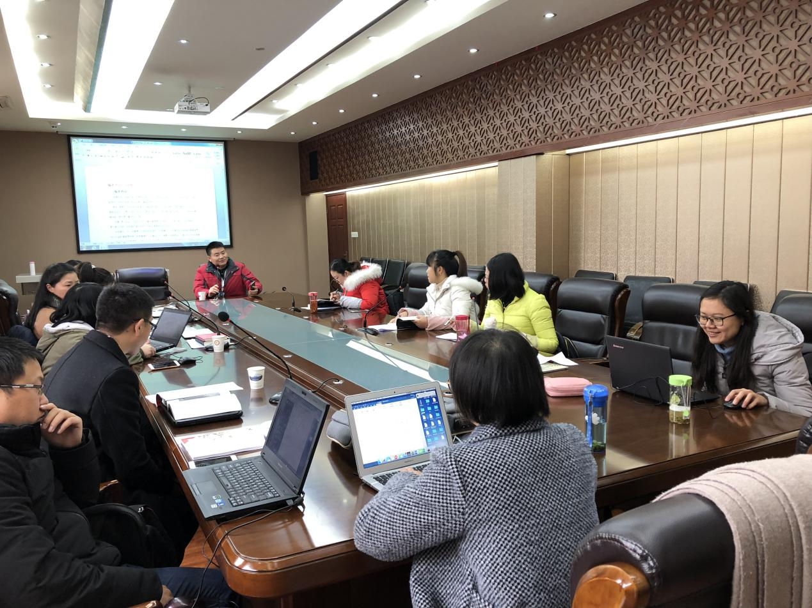
此次活动主要是二审稿件。活动一开始，导师刘勇老师就向大家提出了此次活动的要求。师父告诫大家，做学术要有“仰之弥高，钻志弥坚”的精神，要保证书籍质量。在稿件审理中各位老师要相互学习，相互帮助，要敢于提意见，在交流中提升自己。
接下来各位成员按照各自负责板块，分小组研究讨论，逐一对稿件进行审阅、讨论、修改。小组讨论中，成员们踊跃发表意见，积极帮助修改，导师刘勇老师进行帮助指导。
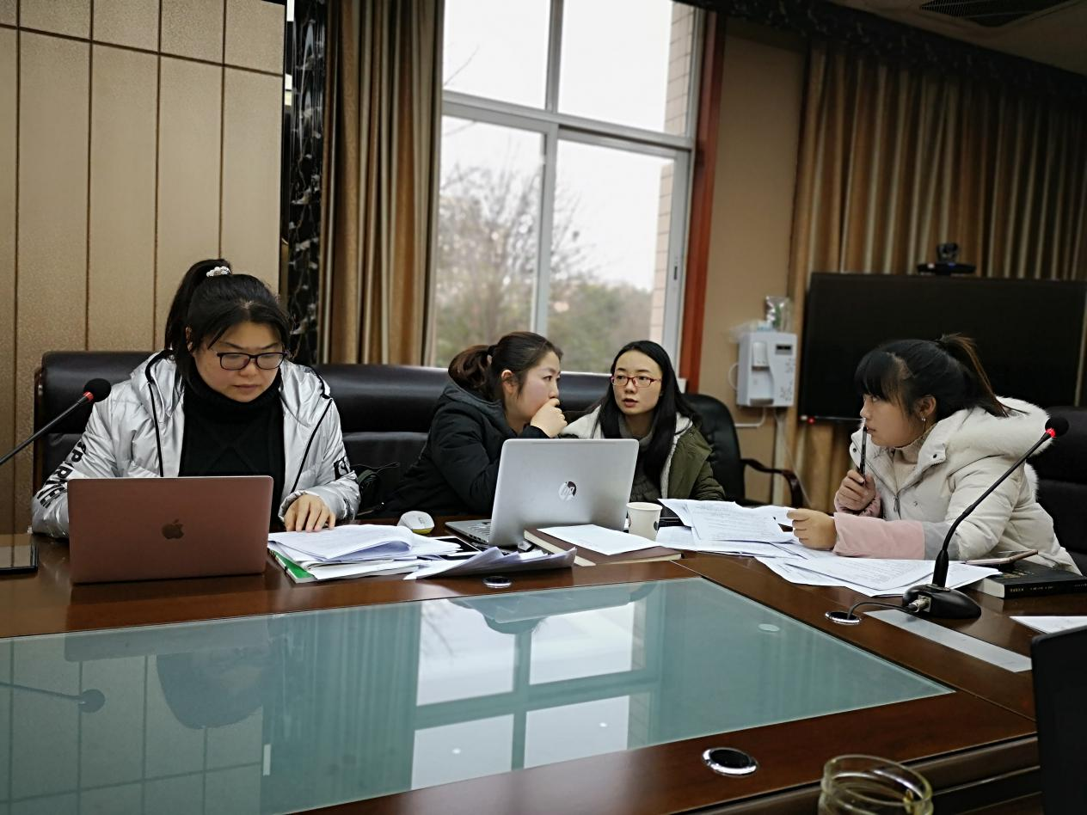
经过近3小时的讨论修改，成员们都有所收获。刘勇老师对各小组工作进行了点评，并作出了工作安排，再次提醒大家对自己要严格要求，对学术要严肃认真。

